Отчёт МБУ «ДК МО Незамаевское СП» об участии в мероприятии.
2 декабря 2018 года вокальный народный ансамбль «Еюшка» (руководитель Козина В.Т.) принял участие в концертной программе на день выборов в посёлке Северном. На одной сцене выступал ещё один коллектив вокальный ансамбль «Кружева» Старолеушковской школы-интерната (руководитель Ерёменко Л.Г.) В концерте прозвучали песни о России, о крае, народные песни, рэтро-шлягеры.
На мероприятии присутствовало- 100 человек.
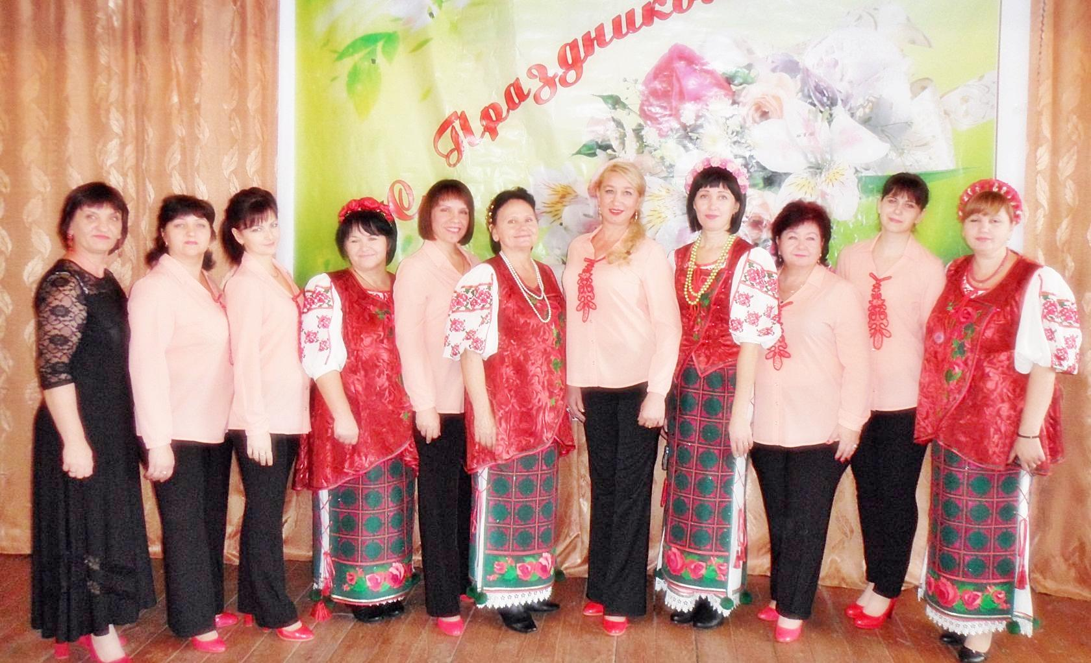
Художественный руководитель –Холостовская Е.В.

